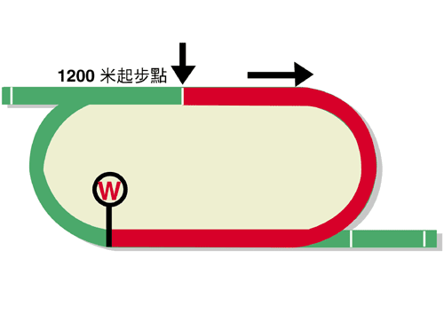
主席短途獎(一級賽)
香港速度系列尾關
賽事最快時間1.08.20 (2007)
獎金一千六百萬港元(約二百萬美元)
冠軍9,120,000港元, 亞軍3,520,000港元, 季軍1,600,000港元,
殿軍912,000港元, 第五名528,000港元, 第六名320,000港元

馬匹實力分析表
馬匹資料 |  |  |  |  |  | 馬匹統計數字 |  |  |  |  |  |  | 暫定騎師 | 練馬師
馬名 |  | 參賽國  /地區 | 馬齡  /性別 | 負磅 | 國際  評分# (18/19) | 出道至今 | 一級賽  實力 | 好地  實力 | 濕地  實力 | 右轉跑道 | 1000-1200 | 同場同程
聖雅勒徑 |  | 澳洲 | 6閹 | 126 | 124 | 33 (10-1-5) | 8 (5-0-0) | 20 (6-0-1) | 13 (4-1-4) | 10 (4-1-1) | 27 (8-0-5) | 0 (0-0-0) | 布文 | 菲德文
紅衣醒神 |  | 香港 | 6閹 | 126 | 121 | 24 (11-7-3) | 6 (2-4-0) | 23 (11-7-3) | 1 (0-0-0) | 21 (9-7-3) | 24 (11-7-3) | 19 (7-7-3) | 潘頓 | 羅富全
爭分奪秒 |  | 香港 | 5閹 | 126 | 120 | 20 (7-8-5) | 6 (1-3-2) | 19 (7-8-4) | 1 (0-0-1) | 20 (7-8-5) | 9 (4-2-3) | 9 (4-2-3) | 莫雷拉 | 蔡約翰
小巨人 |  | 香港 | 6閹 | 126 | 116 | 10 (5-0-2) | 3 (0-0-0) | 6 (2-0-1) | 3 (2-0-1) | 8 (3-0-2) | 6 (3-0-1) | 5 (2-0-1) | 何澤堯 | 賀賢
大籐王 |  | 香港 | 5閹 | 126 | 116 | 21 (7-6-1) | 1 (0-0-0) | 19 (6-6-1) | 2 (1-0-0) | 21 (7-6-1) | 2 (1-0-0) | 2 (1-0-0) | 史卓豐 | 高伯新
安素兒子 |  | 紐西蘭 | 6閹 | 126 | 114 | 28 (7-5-3) | 2 (2-0-0) | 17 (4-4-2) | 11 (3-1-1) | 1 (0-0-0) | 27 (7-5-3) | 0 (0-0-0) | 麥道朗 | 畢迪文
勝得威 |  | 香港 | 6閹 | 126 | 114 | 35 (8-6-3) | 3 (0-0-1) | 33 (7-6-3) | 2 (1-0-0) | 31 (6-5-3) | 12 (2-1-3) | 10 (2-0-3) | 田泰安 | 告東尼
平湖之星 |  | 香港 | 6閹 | 126 | 109 | 20 (6-3-2) | 3 (0-0-0) | 17 (4-3-1) | 3 (2-0-1) | 20 (6-3-2) | 7 (3-1-1) | 5 (2-1-0) | 梁家俊 | 容天鵬
永多華 |  | 澳洲 | 6雌 | 122 | 114 | 31 (9-7-1) | 9 (2-2-0) | 25 (7-6-1) | 6 (2-1-0) | 4 (1-2-0) | 31 (9-7-1) | 0 (0-0-0) | 寶戴勒 | 簡利華
純美化身 |  | 日本 | 6雌 | 122 | 110 | 32 (7-10-5) | 4 (0-0-1) | 26 (6-7-5) | 1 (0-1-0) | 23 (6-7-3) | 25 (6-8-3) | 0 (0-0-0) | 武豊 | 杉浦宏昭
# 八月一日至四月十六日

排位統計數字 (自一九九二年起) 預計走位圖

排位 冠軍 亞軍 季軍 殿軍  1 3 4 4 2  2 3 1 1 1  3 2 3 2 5  4 3 4 2 1  5 3 4 3 4  6 1 0 1 3  7 1 2 2 3  8 1 1 3 6  9 1 5 1 0  10 3 0 4 1  11 3 3 2 0  12 1 0 2 1  13 1 0 0 1  14 1 0 0 0  (過去二十七屆) | 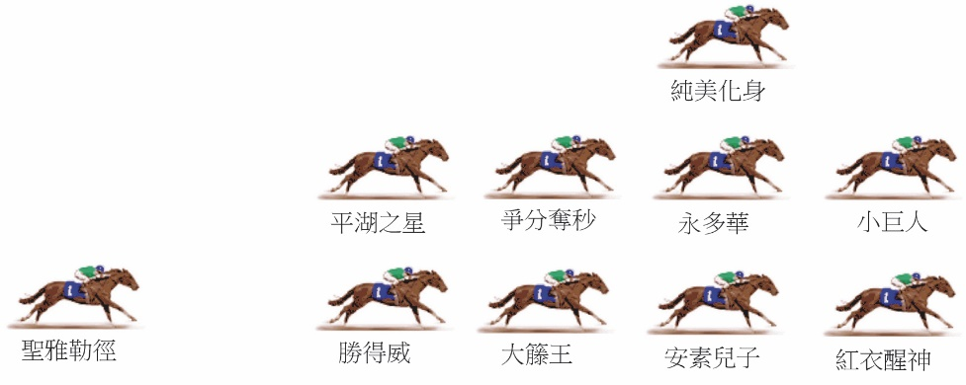  今屆主席短途獎比較特別，全場並無慣常放頭馬，由於並無任何一駒擅長單騎領放，預計步速不會太快。香港頂級短途賽事，除了「尚多湖」從包尾位置後上壓倒「幸運如意」捧走2016年主席短途獎外，大多由前置馬控制大局。由於今次欠缺明顯放頭馬，應以跟前有遮擋跑法最理想。

